كلية التربية النوعية
قسم التربية الموسيقية
بحث بعنوان

الإستفادة من الحركة الاولى لصوناتا ثنائي البيانو الواحد للأربع أيدى رقم(2) عند فرانز سيدلمان لرفع مستوي الأداء التكنيكي لدارسي ألة البيانو
The Advantage Of The Frist MoveTo Dual Sonata One –Four Hands number (2) at Franz seydelmann to raise the Technical Level of Piano Students
"تخصص بيانو"
مقدم من
زينب محمد عادل مصطفي البكري

المعيدة بقسم التربية الموسيقية
كلية التربية النوعية - جامعة بنها

أ.م.د/ دينا رأفت الهيلى  أستاذ البيانو المساعد  كلية التربية النوعية – جامعة بنها | أ.م.د/ أيمن يوسف الشامى  أستاذ النظريات والتأليف المساعد  كلية التربية النوعية – جامعة بنها
د/ داليا عبدالقادر الجزار
مدرس الصولفيج والإيقاع الحركى والإرتجال الموسيقى
كلية التربية النوعية – جامعة بنها

2020م
مستخلص البحث
يتناول هذا البحث العزف الثنائي وهو نوع من أنواع التأليف الآلي لآلاتين من نوع واحد أو آلاتين مختلفين وهو شكل موسيقي قائم بذاتة وله أسلوبة الخاص في التاليف و الكتابة الموسيقية وقد كتب له أغلب المؤلفين الموسيقين وقد تعود الفائدة من عزف الثنائيات من خلال تحقيق مجموعة من الأهداف تتعلق بحياة العازف ، حيث عرف هذا النوع من العزف الثنائي منذ عصر القدماء المصريين و قد يظهر ذلك من خلال اللوحة الجدرانية التي تم العثور عليها في مقبرة (رخ – مي – رع ) من الأسرة الثامنة عشر في مدينة الأقصر . وتعتبر الصوناتا من أهم المؤلفات التي لا غني عنها لأي منهج موسيقي متخصص فقد كانت الصوناتا القالب الموسيقي الغالب في العصر الكلاسيكي حتي يمكن القول بأن ذلك العصر هو عصر الصوناتا ، ولقد تميز ذلك العصر بالموضوعية والعقلانية والحد من التعبير الإنفعالي والبساطة في التعبير وفي تلك الفترة الزمنية كانت ولازالت الآت لوحات المفاتيح الثلاثة (الأورغن- الهاربيسكورد- الكلافيكورد) تستخدم حتي أوائل القرن الثامن عشر ، ومع ظهور آله البيانو في القرن الثامن عشر واكتمال شكلها النهائي عام (1777م ) بإمكانياتها الصوتية التي اشتملت علي سبعة أوكتافات بالإضافة الي الدواس كما انها مؤلفة موسيقية ذات قالب موسيقي متقن تتضمنها المناهج الدراسية بالكليات المتخصصة كنوع من أنواع التأليف الموسيقي الآلي لإنماء القدرات الأدائية للدارسين ، تكتب الصوناتا إما لآلة فردية كآلة البيانو أو أي ألة أوركسترالية بمصاحبة ألة البيانو ، كما تكتب للآلات موسيقي الحجرة في شكل مجموعات صغيرة كالثلاثي ، الرباعي ، الخماسي والسداسي الوتري وما يماثلها من مجموعات الآلات الأخري وقد يصاحب ذلك آلة البيانو وعندما تكتب لمجموعات آلات الأوركسترا تعرف بالسيمفونية وإذا كتبت لآلة واحدة بمصاحبة الأوركسترا تعرف بالكونشيرتو ومع كل صياغة يراعي التعديلات الفنية اللازمة التي تبرز إمكانيات الآلة المفردة أو مجموعات آلات الأوركسترا
Summary of the research
Duet playing is a type of automatic composition of two instruments of one type or of two different types. It is a stand-alone musical form or template and has its own style of musical writing. Most of the music composers wrote for it. The benefit of playing duets is achieved by achieving a set of goals related to the life of the player. The duo has been known since the time of the ancient Egyptians, and this is evidenced by the mural that was found in the tomb of (Rakh-Mi-Ra) of the eighteenth dynasty in Luxor.
The sonatas are considered one of the most important compositions that are indispensable to any specialized musical curriculum. The sonatas were the dominant musical template in the classical era, so it can be said that that era is the sonata era, and that era was characterized by objectivity, rationality, limiting emotional expression and simplicity in expression. The three keyboard instruments (organs, harpsichords, and clavichords) were still used until the early eighteenth century, and with the emergence of the piano in the eighteenth century and the completion of its final form in (1777 AD) with its acoustic capabilities, which included seven octaves in addition to the pedal. An elaborate music included in the curricula of specialized colleges as a form of composition
المقدمة
ورثت الموسيقي علي مر العصور تراثاً فنياً هائلاً في مجال التأليف الآلي لآلة البيانو وظهرت في أشكال مؤلفات متنوعة مفرده أو ثنائية ساعد علي تحقيق ذلك الإنطلاق الفكري للمؤلفين المبدعين لإحداث التطورات الفنية في التأليف الموسيقي لمسايرة التحسينات التي أدخلت علي صناعة البيانو وإتساع مجالها المميز. وتحتل آلة البيانو مكانة مرموقة لدي المؤلفين الموسيقين كما يزخر التاريخ الموسيقي بالعديد من المؤلفات التي أظهرت تراث آلة البيانو ولقد عرف العزف الثنائي منذ عصر القدماء المصريين ، وذلك من خلال الصور واللوحات والتماثيل والمخلفات التي تركوها للآلات وشكل الممارسات الموسيقية المدونة بالكتب التاريخية التي توضح العزف الثنائي للآلات الفرعونية المستخدمة في كل دولة من دول الحضارة الفرعونية . ⁾⁽
جذبت آلة البيانو العديد من المؤلفين الموسيقين نظراً لإمكانياتها المتعدده وإتساع مداها الصوتي بما يسمح بإظهار الأداء التعبيري وتوصيل طابع المولفة وأسلوب المؤلف ، وقد شهد بداية القرن العشرين إتجاهاً قوياً للتحرر من سيطرة الفكر الموسيقي الأوروبي والتطور في ًإستخدام الإمكانيات التعبيرية للألة ، والجدير بالذكر أن المؤلفون خلال النصف الثاني من القرن العشرين قد إتجهو الي إحياء موسيقي العصور السابقة وصياغتها باسلوب يتوقف علي إبداع كل مؤلف بإسلوبة الخاص في التأليف الموسيقي ، واعتبرت الكلاسيكية والرومانتيكية المجدده في ثلاثينات القرن العشرين من أبرز الإتجاهات حيث إستعانت بروح وتكنيكيات عصر الباروك والعصر الكلاسيكي وذلك بإاستخدام القوالب والنماذج القديمة كأداة تعبر عن الأفكار مثل السيمفونية الكونشيرتو ، الصوناتا والفيوج .⁾⁽
وتعتبر الصوناتا من أهم المؤلفات التي لا يمكن الاستغناء عنها لأي منهج موسيقي متخصص فقد كانت الصوناتا القالب الموسيقي الغالب في العصر الكلاسيكي حتي يمكن القول بأن ذلك العصر هو عصر الصوناتا ، ولقد تميز ذلك العصر بالموضوعية والعقلانية والحد من التعبير الإنفعالي والبساطة في التعبير وفي تلك الفترة الزمنية كانت ولازالت الآت لوحات المفاتيح الثلاثة (الأورغن- الهاربيسكورد- الكلافيكورد) تستخدم حتي أوائل القرن الثامن عشر ، ومع ظهور آله البيانو في القرن الثامن عشر
واكتمال شكلها النهائي عام (1777م ) بإمكانياتها الصوتية التي اشتملت علي سبعة أوكتافات بالإضافة الي الدواس كما انها مؤلفة موسيقية ذات قالب موسيقي متقن حيث تتضمنها المناهج الدراسية بالكليات المتخصصة كاحد أنواع التأليف الموسيقي الآلي لإنماء القدرات الأدائية للدارسين ، تكتب الصوناتا إما لآلة واحدة كآلة البيانو أو آلتين ألة أوركسترالية بمصاحبة ألة البيانو ، كما تكتب لآلات موسيقي الحجرة في شكل مجموعات صغيرة كالثلاثي ، الرباعي ، الخماسي والسداسي الوتري وما يماثلها من مجموعات الآلات الأخري وقد يصاحب ذلك آلة البيانو وعندما تكتب لمجموعات آلات الأوركسترا تعرف بالسيمفونية وإذا كتبت لآلة واحدة بمصاحبة الأوركسترا تعرف بالكونشيرتو ومع كل صياغة يراعي التعديلات الفنية اللازمة التي تبرز إمكانيات الآلة المفردة أو مجموعات آلات الأوركسترا
مشكلة البحث : (The problem of Research)
تعد مؤلفات البيانو للأربع أيدي من المؤلفات المثيرة للإهتمام حيث تتحول فيها الآله من الطابع المنفرد الي الطابع الثنائي بكل ماتحتوية من معني للكلمة لإستغلال طاقات جديده للآلة ، وأساليب تأليف متعددة تحتاج الي عازفين بدلاً من عازف واحد، وأيضاً من الوسائل المؤثرة إيجابياً علي تنمية المهارات الأدائية لدراس آلة البيانو .
وبالرغم من إحتواء صوناتات البيانو لدي سيدلمان علي تقنيات أدائية هامة لازمه لتحسين المهارة العزفية علي ألة البيانو وتساعد علي الإرتقاء الأدائي للصوناتات الست في شتي صورها فقد لاحظت الباحثة أن الحركة الأولي لصوناتا سيدلمان رقم (2) لم تحظي بالإهتمام الكافي من المقررات الدراسية لألة البيانو الواحد لقسم التربية الموسيقية تخصص بيانو وربما يرجع ذلك لعدم تفهم الطلاب أساليب اداء الصوناتا الأربع أيدي علي بيانو واحد وعدم التطرق ومعرفة هذا النوع من العزف الثنائي لذا رأت الباحثة القاء الضوء علي هذه الصوناتا وتناولها للحركة الأولي بالتحليل النظري والعزفي بغرض الإستفادة منها لتنمية القدرات العزفية لألة البيانو لدي طلاب مرحلة البكالوريوس .

أهداف البحث : (Research Aims)
يهدف هذا البحث إلي :
- التعرف على الخصائص الفنية والتقنيات العزفية التى تشتمل عليها الحركة الأولي لصوناتا عينة البحث من مؤلفات فرانز سيدلمان .
- تحديد المستوى التعليمى للحركة الأولي لصوناتا عينة البحث التى تتناسب مع القدرات العزفية لطلاب مرحلة البكالريوس .
- تحديد الصعوبات الأدائية التكنيكية والتعبيرية للحركة الأولي لصوناتا العينة لسيدلمان مع تقديم الحلول المناسبة لتذليل الصعوبات الأدائية من خلال التدريبات والإرشادات العزفية المقترحة من قبل الباحثة.

أهمية البحث ( Research Importance)
- التعرض علي نوعية فريدة من المؤلفات لم يتعود عليها الطلاب في مرحلة البكالريوس بالتحليل والدراسة وهي صوناتا ثنائي البيانو الواحد للاربع ايدي لفرانز سيدلمان وادراج هذة المؤلفات ضمن مناهج البيانو.
أسئلة البحث :( Research Question)
- ما هي الخصائص الفنية للحركة الأولي لصوناتا رقم (2) عينة البحث لأله البيانو فرانز سيدلمان؟
- ما هو المستوي التعليمي للحركة الأولي لصوناتا رقم (2) عينة البحث المناسبة لمستوي أداء قدرات طلاب كلية التربية النوعية لمرحله البكالريوس؟
- ماهي التدريبات والارشادات الادائية المقترحة لتذليل الصعوبات التي إشتملت عليها للحركة الأولي لصوناتا رقم (2) العينة البحثيه لفرانز سيدلمان.
إجراءات البحث :
منهج البحث :
اتبعت الباحثة في هذا البحث المنهج الوصفي (تحليل المحتوي): وهو المنهج الذي يصف الظاهرة موضوع البحث ، ويفسرها ، ويحلل بنيتها الأساسية ، والظروف ، والعلاقات التي توجد بين مكوناتها.
ولا يقتصر هذا المنهج علي جمع البيانات ، وإنما يتضمن تفسير هذه البيانات ، وإدراك العلاقات فيما بينها ، وإستخدامها فيما يتناسب مع مشكلة الدراسة ، وأبعادها. ⁽⁾
حدود البحث:-
أولاً : حدود البحث للمؤلفة:-
- الحدود الزمنية للمؤلفة : العصر الكلاسيكي ( القرن الثامن عشر) الفترة من عام( 1748- 1806م) في المانيا .
- الحدود المكانية : المانيا.
حدود العينة المؤلفة : للحركة الأولي لصوناتا رقم (2) لفرانز سيدلمان للاربع ايدي علي اله البيانو الواحد.
ثانيا : حدود البحث الحالي :
- الحدود الزمنية للبحث : 202 م .
- الحدود المكانية للبحث : كلية التربية النوعية جامعة بنها بجمهورية مصر العربية.
أدوات البحث :
اتبعت الباحثة في هذه الدراسة الوصفية الأدوات التالية:
- الطبعات المتاحة للمدونة الموسيقية للحركة الأولي لصوناتا ثنائي البيانو الواحد للاربع ايدى رقم 2 لفرانز سيدلمان.
2- الوسائل السمعية من أسطوانات وتسجيلات صوتية لمدونة للحركة الأولي لصوناتا ثنائي البيانو الواحد للأربع أيدي رقم (2) عند فرانز سيدلمان .
- - استمارة إستطلاع أراء الخبراء فى تحديد المستوى التعليمي للحركة الأولي لصوناتا ثنائي البيانو الواحد للأربع أيدي رقم (2) عند فرانز سيدلمان .
- استمارة استطلاع أراء الخبراء في تحديد الصعوبات الأدائية التي اشتملت عليها للحركة الأولي لصوناتا ثنائي البيانو الواحد للأربع ايدي رقم (2) عند فرانز سيدلمان .

مصطلحات البحث:
- الصوناتا : (sonata)
هي نوع من التأليف الجاد الطابع يتألف من ثلاث او اربع حركات متباينة السرعة والشخصية والصيغة البنائية والحركة الاولى فيها ملتزمة بصيغة الصوناتا ذات الطابع الدرامي القائم على موضوعين لحنين متباينين من الناحية الايقاعية واللحنية().
- صوناتا البيانو (piano sonata)
مؤلفة موسيقية آلية تؤديها آلة واحدة كاملة الهارمونية كالبيانو أو آلة وترية أو نفخ بمصاحبة البيانو ، أو آلتين أوثلاثة آلات أو اربعة آلات حسب تكوين عازفي موسيقي الحجرة الذي يمكن أن يصل إلي ثمانية أو تسعة آلات .⁾⁽
- ثنائي البيانو : (Piano Duet )
مؤلفة لعازفين يقومان بالعزف معا على الة بيانو واحد أو على آلتي بيانو معاً في نفس الوقت . ⁾⁽
- العازف الأول (primo)
- العازف الثاني) Secondo)
- الأربع أيدى : (Four Hands)
العزف الثنائي على آلة لوحات مفاتيح واحدة العازف الأول primo والعازف الثانى Secondo.⁾ ⁽
- المصاحبة : (Accompaniment )
تعنى مرافقة أو مسايرة أو هي الدور المصاحب الذي يساند الصوت الرئيسى. ⁽⁾
- المصاحبة المقيدة Obligatory accompaniment) : )
هي التدوين الكامل للمصاحبة أو اعطائها الأهمية التي حولت معني كلمة مصاحبة من مجرد مساندة الي جزء أساسي لا يقل اهمية عن الغناء أو الألة الرئيسيه . ⁽⁾
- التكنيك Technique) (:
هو نوع من المهارة العزفية الناتجة من إكتساب مرونة وحرية وتحكم في العضلات المستخدمة في العزف (اصابع – يد – رسغ– ساعد – ذراع – مفاصل) ويتركز تكنيك البيانو في عدة عناصر عزفية منها ( السلالم – اللاوكتافات – التالفات بأنواعها – الاربيجات - الحليات - الدواس – والنوت المضاعفة ) وكل عنصر من هذه العناصر يمكن ان يمثل مشكلة تعوق الدارس أثناء العزف . ()
- الدراسات والبحوث السابقة المرتبطة بموضوع البحث :-
قسمت الباحثة الدراسات والبحوث المرتبطة بهذا البحث الى ثلاث محاور
المحور الاول : دراسات وبحوث سابقة تناولت اثر العزف الجماعى في تنمية المهارات الفنية لدى الدارسين على الة البيانو
بحوث دراسات باللغة العربية :-
الدراسة الأولي:-
"تنمية المهارات الفنية لعازف البيانو من خلال العزف الثنائي والجماعى"
تهدف هذه الدراسة الي تنمية القدرات والمهارات الموسيقية بشكل متكامل فنياً وتربوياً عن طريق العزف الثنائي والجماعي وممارسة العازفين للعمل الفني الموحد ومن نتائجها زيادة الإرتباط بينهم ويساعد علي إكتساب الفرد الخبرات المختلفة ومساعدتة علي تنمية قدراتة وتوجيهها التوجية السليم وهذا النوع من العزف يساعد علي تنمية المهارات الفنية لعزف البيانو .و يتفق البحث الحالى مع البحث الراهن في تناول الجانب النظرى للعزف الثنائى الجماعى بينما يختلفا البحثين في المنهجية البحثية فالبحث الراهن يتناول المنهج التحليلي النظرى للعينة بينما يتناول البحث الحالى الجانب التاريخى والابتكاري للعزف الجماعى للمقطوعات الثنائية ويختلفا البحثين في عنوان البحث .
الدراسة الثانية :
" محاولة الوصول بتكنيك البيانو الي مستوي لائق عن طريق العزف الثنائي لتمرينات لونجو "⁽⁾
تهدف هذه الدراسة الي تقوية العناصر الموسيقية ، تنمية المهارات الفنية للدارس عن طريق العزف الثنائي من خلال تمرينات. وقد أوصت الدراسة بأهمية ممارسة الطالب بالكلية للعزف الثنائي ، لتكوين عنده مهارات عزفية يستطيع بها أداء الأعمال العالمية ، كما أوصت الدراسة بتطبيق هذة النماذج من المصاحبة علي تمرينات أخري من الكتب المقررة لتكون حصيلة كبيرة من تمرينات التكنيك ويتفق هذه الدراسة مع البحث الراهن في تناول الجانب النظرى للعزف الثنائى الجماعى بينما يختلفا البحثين في المنهجية البحثية فالبحث الراهن يتناول المنهج التحليلي النظرى للعينة بينما يتناول البحث الحالى المنهج التجريبي ويختلفا البحثين في عنوان البحث.
المحور الثانى : دراسات وبحوث سابقة تناولت مؤلفات صوناتا ثناثي البيانو الواحد
أولأ:- بحوث دراسات باللغة العربية :-
الدراسة الثالثة:-
"صوناتا البيانو للأربع أيدى عند موتسارت "()
هدفت الدراسة الى التعرف الى إسلوب أداء الصوناتا عند موتسارت وتذليل الصعوبات العزفية للوصول الى الأداء الجيد من خلال التحليل النظرى والعزفي . يتفق البحث الحالى مع البحث الراهن في المادة العلمية التى يقدمها البحث من حيث صوناتا البيانو للأربع أيدى كما يتفقا البحثين في منهجية البحث فاتبع البحثين المنهج التحليلي للعينة البحثية بينما يختلفا البحثين في عنوان البحث فالبحث الحالى هو( صوناتا البيانو للاربع ايدى عند موتسارت) بينما عنوان البحث الراهن (الاستفادة من صوناتا ثنائي البيانو الواحد للأربع أيدى رقم(2) عند فرانز سيدلمان لرفع مستوي الأداء التكنيكي لدارسي ألة البيانو)
ثانيا الدراسات الأجنبية :
الدراسة الرابعة :-
ثلاث وعشرون سوناتا أو سوناتات معدة كتبت في القرن العشرين لآلة البيانو لأربع أيدى. "
" - 1 Twenty – Three Sonatas Or Sonata Related Works Written In The Twenties Century For Piano For Hands "
تهدف هذه الدراسة الى إلقاء الضوء على ثلاث وعشرون سوناتا كتبت في القرن العشرين لآلة البيانو لأربع أيدى حيث وجد الملحنون في القرن العشرين في كثير من الأحيان الألهام لمؤلفاتهم في أعمال القرن الثامن عشر والتاسع عشر فاهتم الملحنين بعمل لوحة مفاتيح كبيرة للأربع أيدى تقديراً لمفهوم موسيقي الحجرات وتناول نتائج البحث التي توكد علي أهمية ثلاث وعشرون سوناتا أو سوناتات معدة كتبت في القرن العشرين لآلة البيانو للأربع أيدى. ويتفق البحث الحالى مع البحث الراهن في المادة العلمية التى يقدمها البحث من حيث ثلاثة وعشرون صوناتا كتبت للأربع أيدى في القرن العشرين كما يتفقا البحثين في منهجية البحث فاتبع البحثين المنهج التحليلي للعينة البحثية بينما يختلفا البحثين في عنوان وفي الحقبة الزمنية التى يقدم فيها
المحور الثالث : دراسات وبحوث سابقة تناولت العزف الثنائي (الجماعى)
الدراسة الخامسة:-
"مؤلفات ثنائي البيانو الواحد (الأربع أيدي) في القرن التاسع عشر دراسة تحليلية عزفية
تهدف هذه الدراسة الي تناول ثنائي البيانو الواحد وتحليل بعض المؤلفات للأربع أيدي في القرن التاسع عشر تحليلاً عزفياً وابتكار تمارين لتذلبل الصعوبات العزفية .
يتفق البحث الحالى مع البحث الراهن في تناول الجانب النظرى والعملى للعزف الثنائى الجماعى كما يتفقا في المنهجية فكلا البحثين يتبعان المنهج التحليلي للعينة البحثية بينما يختلفا البحثين في الحقبة التاريخية فالبحث الحالى يتناول القرن التاسع عشر بينما البحث الراهن يتناول القرن الثامن عشر كما يختلفا البحثين في عنوان البحث
ثانيا الدراسات الاجنبية :
الدراسة السادسة:
"تحليل ادائي لرقصات مختارة من الرقصات الهنغارية ليوهان برامز والراقصات السلافونية لانطونين دفورجاك لثنائي البيانو الواحد اربع ايدي "⁽⁾
A “Performance Analysis Of Selected Dances From The Hungarian Dances Of Johannes and the Slavonic Dances of Antonin Dvorak for one – Piano Four Hands.”
تهدف هذة الدراسة الي تحليل اداءئي للرقصات الهنغارية رقم 6 ورقم 11 ليوهان برامز ، والرقصات السلافونية مصنف 46 رقم 7 ومصنف 72 رقم 1 لانطونين دفورجاك ، وبشكل عام كل المجموعة تستحق الدراسة والتحليل وقد قامت بعض الابحاث بدراسة رقصة او اثنين من كل مجموعة ولكن لم تتناولها بالتحليل الادائي . وتحليل الرقصات يؤدي الي التقرب من الاسلوب التي كتبت بة ومن الناحية التاريخية، وذلك يزيد التحليل اهمية.و يتفق البحث الحالى مع البحث الراهن في تناول العزف الثنائى الجماعى كما يتفقا البحثين في المنهجية فكلاهما يتبعا المنهج التحليلي العزفي بينما يختلفا البحثين في عنوان البحث كما اختلفا البحثين في العينة البحثية .
وينقسم هذا البحث الى :
اولا الاطار النظرى :
ثانيا الاطار التطبيقي :
الاطار النظرى :
اولا:- السيرة الذاتية للمؤلف يوهان نيكولاس فرانز سيدلمان- نشاته وطفولته
ولد فرانز سيدلمان في 8 اكتوبر عام 1748 م في دريسيدن بالمانيا و ينحدر من اسرة فنية عريقة بالمانيا فوالده هو المغنى الموسيقي المعروف فرانشيسكو سيدلمان و شقيقة هو الرسام ( جاكوب سيدلمان ) .
تعلم سيدلمان من والده الغناء والتلحين وهو في السادسة من عمره حيث كان يرافقه في جميع حفلاته الغنائية الموسيقية الى ان وصل ال سن السادسة عشر من عمره ففي عام 1764 م قرر ان يتعلم الموسيقي تعليما صحيحا لينمى موهبته الموسيقية فتلقي دروسه على يد كل من جى سي فييبر ( J. C. Weber ) والمؤلفان الموسيقيان جى جى شورر (J.G . Suhurer ) , و جى جى نيومان Johan Gottlib Naumann ( 17 اكتوبر 1741 –23 اكتوبر 1801 )
شبابه :
سيدلمان كان عاشقا للسفر ويري انه يتعلم في كل بلدة يزورها معلومة موسيقية جديدة وخبره علمية جديدة فعند بلوغه سن السابعة عشر من عمره عام 1765 قرر الذهاب الى ايطاليا برفقة زميله الملحن والمدرس يوهان نيومان وتحديدا كان يتنقل بين بلدتيى نابولى وبولونيا بايطاليا وذلك لاستكمال دراسته الموسيقية هناك وظل متواجد في ايطاليا على مايقرب من ثلاثة سنوات من عام 1765م الى عام 1768م. وتلقي تدريبه كلاعب بيانو وملحن ومغنى محترف وكان يهتم بجميع انواع الموسيقي وبالاخص الموسيقي الدينية الكنسية حيث كان مسؤلا عن معظم القداسات التى كانت تقدم في الكنيسة الايطالية وقدم العديد من الالحان والاغنيات والاوبرات حتى ذاع صيته في ايطاليا واصبح من اكبر المؤلفين الموسيقين في ذلك الوقت . قدم سيدلمان العديد من الاعمال الموسيقية المختلفة بداية من عزف البيانو المنفرد والجماعى والاعمال المسرحية والاوبرات الكوميدية الايطالية والاوبرات الشعبية الالمانية والاعمال الدينية الكنيسية فكان يعمل الى جانب منصبه في الكنيسة على تلحين العديد من الاعمال المسرحية وظل يكتب بها حتى عام 1795 م وبلوغه سن السابع والاربعين وبالرغم من انه كان اقل من زملائه في كتاباته لاعمال الاوبرا الا ان جوده اعماله كانت اكثر نجاحا من غيره لانها كانت تفي بالمعايير الموسيقية الصارمة للمدينة ومن شدة تاثره ببعض المؤلفين والملحنين امثال موتسارت (Mozart) ( 1756 م – 1791 م) وهايدن (J. Hayden) (1732م _ 1809 م ) وباخ (J.C.Bach) (1735م- 1782 م) فانعكس هذا التاثر على مؤلفاته الشخصية واعماله الموسيقية والغنائية وعلى الرغم من انه لا ينال شهرة هؤلاء المولفين الا انه حقق نجاحا كبيرا في مجال الغناء الاوبرالى و الموسيقي الكنيسية ,فحتى الان تعزف قداساته للغناء المنفرد والكورال والاوركسترا في اعياد الميلاد في دريسيدن بالمانيا في كنيسة المحكمة الكاثوليكية وتم عرض هذا القداس رقم 27 في عامى 2009 و2016 .
ثانيا :- نبذه عن نشاة العزف الثنائي : ⁽⁾
عرفت العزف الثنائي منذ الحضارة الفرعونية المصرية القديمة والذي ظهر واضحا على اللوحات الجدارية الموجودة داخل المعابد المصرية القديمة. ترجع الجذور الاولى للعزف الثنائي لالات لوحات المفاتيح والتى كانت موجودة بالقرن الثامن عشر من خلال الة الاورغن حيث كان يشترك العازفان معا بالعزف علي الة واحدة وفق مدونة موسيقية تدون حسب الصياغة البوليفونية المبكرة في تلك الفترة الخاصة بكلا منهما ، وبمرور العصور تتابعت مؤلفات لوحات المفاتيح في القرن الثامن عشر لكتابة مؤلفات ثنائي البيانو وذلك لتلبية رغبات الاسر الارستقراطية التى كانت تعتمد على هذه المؤلفات كمؤلفات تعليمية وايضا للعزف في الحفلات داخل القصور والحفلات الخاصة و يعتبر العزف الثنائي لألة البيانو من مؤلفات موسيقي الحجرة التى اهتم بها المعلمين التربويين كوسيلة تعليمية تساعد علي إكتساب المهارات وتنمية المواهب لدي الدارسين بشكل متكامل فهي مؤلفات متوازنة فنياً وتربوياً تؤثر بصورة ايجابية على شخصية الدارس للقضاء علي حالات التردد والخجل والإنطواء والخوف من الأداء أمام الأخرين ، كما تقوى العلاقات الإنسانية مثل الألفة والتعاون والولاء والعمل لإخراجة بالصورة الفنية المطلوبة مما يحسن إرتباط المشاعر بينهما خلال الأداء المشترك للعمل الفني
وقد اهتم معظم مؤلفي البيانو القدامى بمؤلفات البيانو للاربعة ايدى وياتى على راسهم لودوفيج فان بيتهوفن Ludwig van Beethoven )1770– 1827 ) والذى ترك لنا مجموعة من الاعمال الكثيرة لثنائي البيانو حيث يعتبر ثنائي البيانو من المؤلفات الموسيقية التعليمية التى تنمى القدرات العزفية للدارسين .
وقد اوضحت الابحاث الموسيقية التربوية على مر العصور ان مؤلفات العزف الثنائي ايا كان نوعها من الناحية التربوية او الفنية تعمل على توحيد الفكر وتالف المشاعر وتجانس السلوك بين الافراد وتتسم موسيقاها بخصائص فنية وتربوية تتطلب قدرات ومهارات عزفية عالية وتعاونا متكامل بين العازفين لاخراج العمل الفنى بصورة متكاملة ومتجانسة يسودها الود والالفة بينهما .
ومن بعض المؤلفين الذين كتبوا عن العزف الثنائي :
- يوهان كريستان باخJohann Christian Bach) ((1735 – 1782) مجموعة من المؤلفات الأربع أيدي مصنف رقم (15 ، 18 ) .
- موتزيو كليمنتي (muzio clementi ) (1752 - 1832 ) ثلاث روندوهات من مؤلفات الأربع أيدي للبيانو الواحد فظرت فيها براعتة كمؤلف موسيقي في عصرة لهذا النوع من التأليف .
- جوزيف هايدن (j. Hayden ) (1732 – 1809) مجموعة من التنويعات بعنوان الاستاذ والتلميذ وغيرهم من المؤلفين الذين اهتموا بتاليف تللك النوع من المؤلفات .
كما إزدهرت مؤلفة الأربع أيدى في القرن التاسع عشر وزاد إنتشارها على يد العديد من مؤلفي العصر الرومانتيكى ، حيث إحتلت الة البيانو مكانة كبيرة في ذلك العصر بعد أن إستكمل شكله النهائي ولقد إستغلت الة البيانو إستغلالاً كبيراً في مصاحبة الأغانى الرفيعة وفي مجموعات موسيقي الحجرة ، كذلك شهدت هذه الألة عصرها الذهبي كالة منفردة بذاتها من خلال أداء مقطوعات البيانو المنفرده أو المقطوعات الغنائية وإعتبرت ألة البيانو وسيلة الأداء المثلي التى تستطيع نقل جمال الفكر والتعبير عن المشاعر .⁾⁽
كما تعد مؤلفات ثنائي البيانو أكثر إزدهاراً وانتشاراً في القرن العشرين ويدل على ذلك قائمة المؤلفين المعاصرين الذين ساهموا في هذا النوع من التاليف لما يضيفه من إحساس بالتقارب بين العازفين الى جانب الإستمتاع بالتلوين الصوتى والكثافة اللحنية التى تنتج من خلال أداء هذه الثنائيات .⁾⁽

الإطار التطبيقي للبحث :
تحليل الحركة الاولى لصوناتا رقم (2) لفرانز سيدلمان التى ألفها عام1781م في ليبزج ويتطلب ذلك التعرض لهذه الصوناتا بالدراسة المسحية للتعرف على خصائصها والطابع حيث قامت الباحثة بوضع الإرشادات العزفية المقترحة التى تساعد على أدائها بصورة أفضل .
اولا :التحليل البنائي للمؤلفة :
- السلالم
سلم فا / الكبير
- الميزان
- ميزان 4/2
- السرعة
Un Poco Andante
الطول البنائي : 137 مازورة
- الصيغة : حرة .
- النسيج : هوموفونى بولوفونى .
- الحليات : في معظم المولفة قام باستخدام حلية التريل وقام بلمس بعض النغمات كحلية نغمية .
- البدال : لم يستخدم البدال طوال المؤلفة .
- المفاتيح الموسيقية : استخدم العازف الاول مفتاح فا واستخدم العازف الثانى مفتاح صول
الايقاع : تعتمد هذه المولفة على نماذج ايقاعية بسيطة .
ثانيا التحليل النظري والعزفي للحركة الأولي لصوناتا ثنائي البيانو الواحد للاربع ايدى رقم (2) لفرانز سيدلمان
الف فرانز سيدلمان الحركة الأولي لصوناتا ثنائي البيانو الواحد عام 1871 م بليبزج وقد جاءت تلك المؤلفة في طابع موسيقي تكنيكي رشيق وجذاب ويحتوى على العديد من التقنيات العزفية لألة البيانو والتى استطاع فرانز سيدلمان تطويعها لخدمة أهدافه الفنية في صياغة تعبر عما وصل إليه من مهارة عزفية في مجالي التكنيك والتعبير وتعبر عن الفترة التى عاش فيها وتتناسب مع الكلاسيكية .
بدات الصوناتا من (م 1: م¹5 ) بسكتة في اليد اليمنى مع عزف اللحن الاساسي في اليد اليسرى ثم إنتقل من م( ²5 : م 9) ثم انتقل اللحن الاساسى للعازف الاول ( صوت السوبرانو ) مع سكوت صوت الباص ( العازف الثانى ) ثم من )م 10 : م 17( قام العازف الاول ( صوت السوبرانو ) بعزف تيمة اللحن الاساسي ولكن باستخدام زخرفة في اليد اليمنى عن طريق استخدام حلية التريل( Trill) حيث قام بعمل اللحن من (م 10 : م 13 ) ثم قام باعادته مرة اخرى من( م 14 : م17) ثم من( م 18 : م 23) انتقل العازفين بعزف تيمة لحنية جديدة في اليد اليمنى واليسرى وقام بعزفها مرتين الاولى من (م 18 : م20 ¹ ) والثانية من (م20 ² : م23 )ثم انتقل العازفين بعد ذلك من (م24 الى م 31 ) في جملة منتظمة مع العزف بالتبادل بين اليدين اليدين اليمنى واليسرى ثم انتقل اللحن بعد ذلك من م 32 : م 37 في تيمة لحنية منتظمة بالتبادل بين العازفين الاول والثانى مع لمس بعض النغمات مثل نغمة (دو# ، فا # ، سي)
من (م 38 : م 45 ) جملة لحنية منتظمة مكونة من ثمانية موازير قام فيها العازف الاول بالتبادل في العزف مع العزف الثاني وبلمس بعض النغمات مثل نغمة ( لا b ،مي b ، سى ( ثم من ( م 46 : م 49 ) عبارة لحنية منتظمة مكونة من اربعة موازير بدات بسلم هابط للعازف الاول ثم سلم هابط للعازف الثانى مع سكوت العازف الاول
من (م 50 : م 57 ) جملة لحنية منتظمة مكونة من ثمانية موازير يتم عمل تيمة اللحن
من (50 : م 53 ) ثم تكرارها مرة اخرى وتكون القفلة فى (م 57 ) مع مصاحبة العازف
من (م 58 : م 61 ) اعادة للحن الاساسي بالتصوير في عبارة لحنية منتظمة وذلك بسكوت العازف الاول وعزف اللحن الاساسي للعازف الثانى من ( م 58 : م 78 ) اعادة ل ( م 1: م 22 ) مع وجود
- لمس لبعض النغمات مثل نغمة (مي ،دو # ، مى b )
- (م 62 : م 63 ) تصوير للحن هابط في (م5 : م 6 )
- تغيير ايقاع العازف الاول في( م 64) عن ما جاء في (م 7)
- (م129 : م 131 ) تعاد مرة اخرى في (م 132 : م 134 ) ولكن قد تختلف نغمات الايقاع الاول في (م 129 ) للعازف الثانى
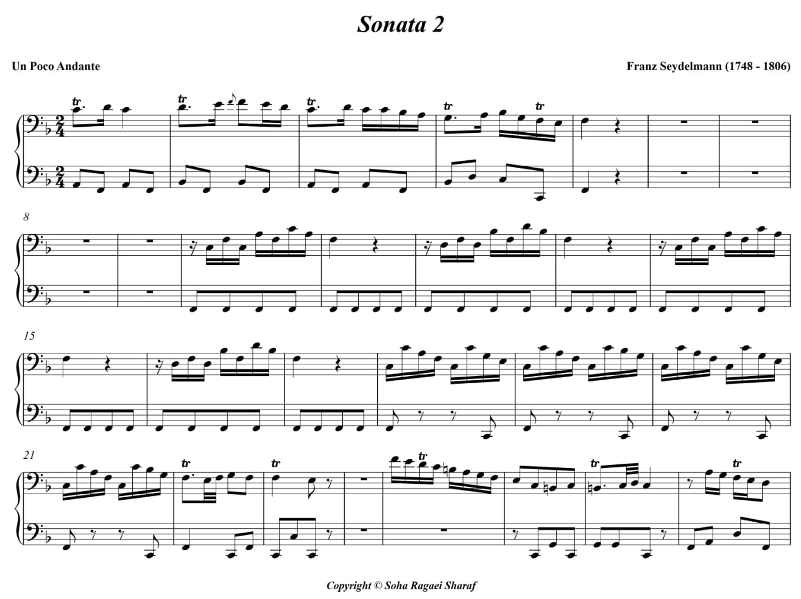
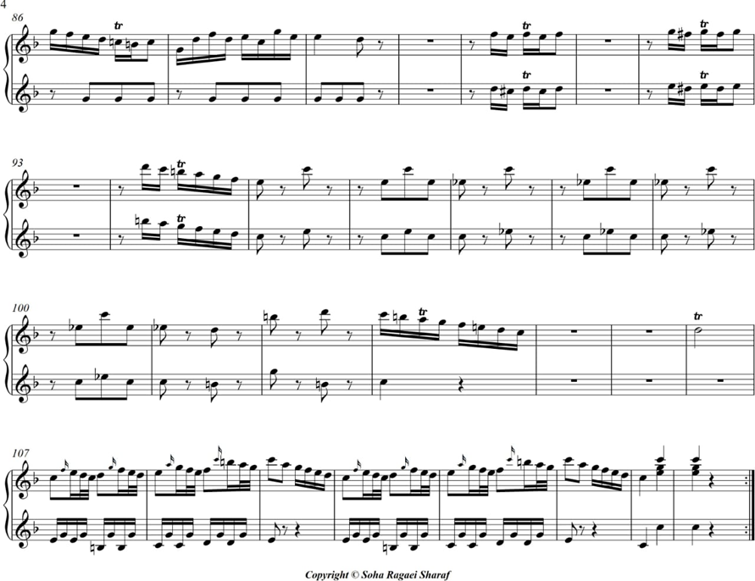
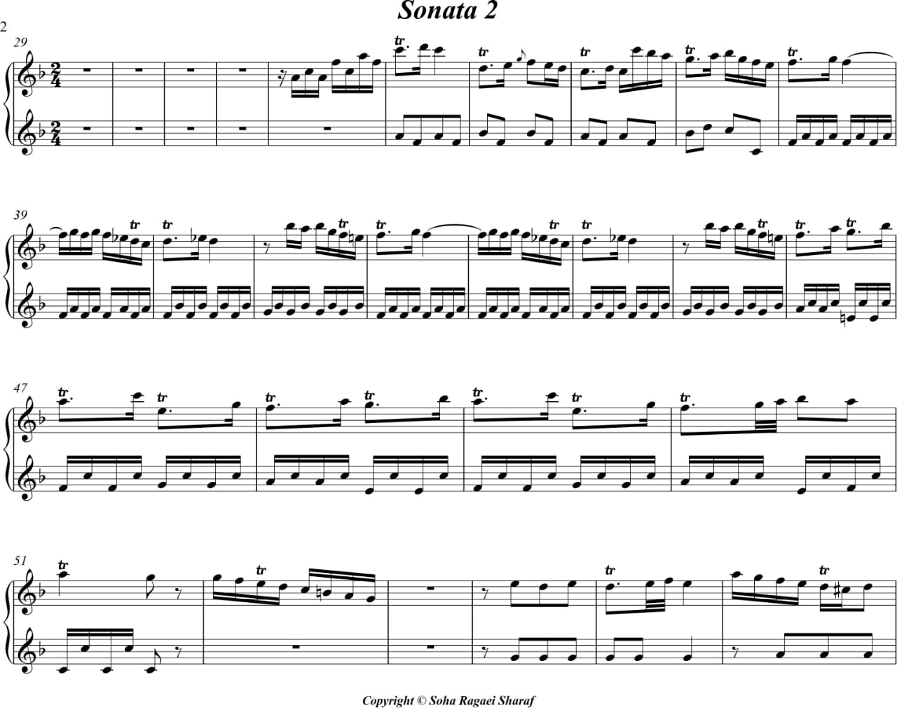
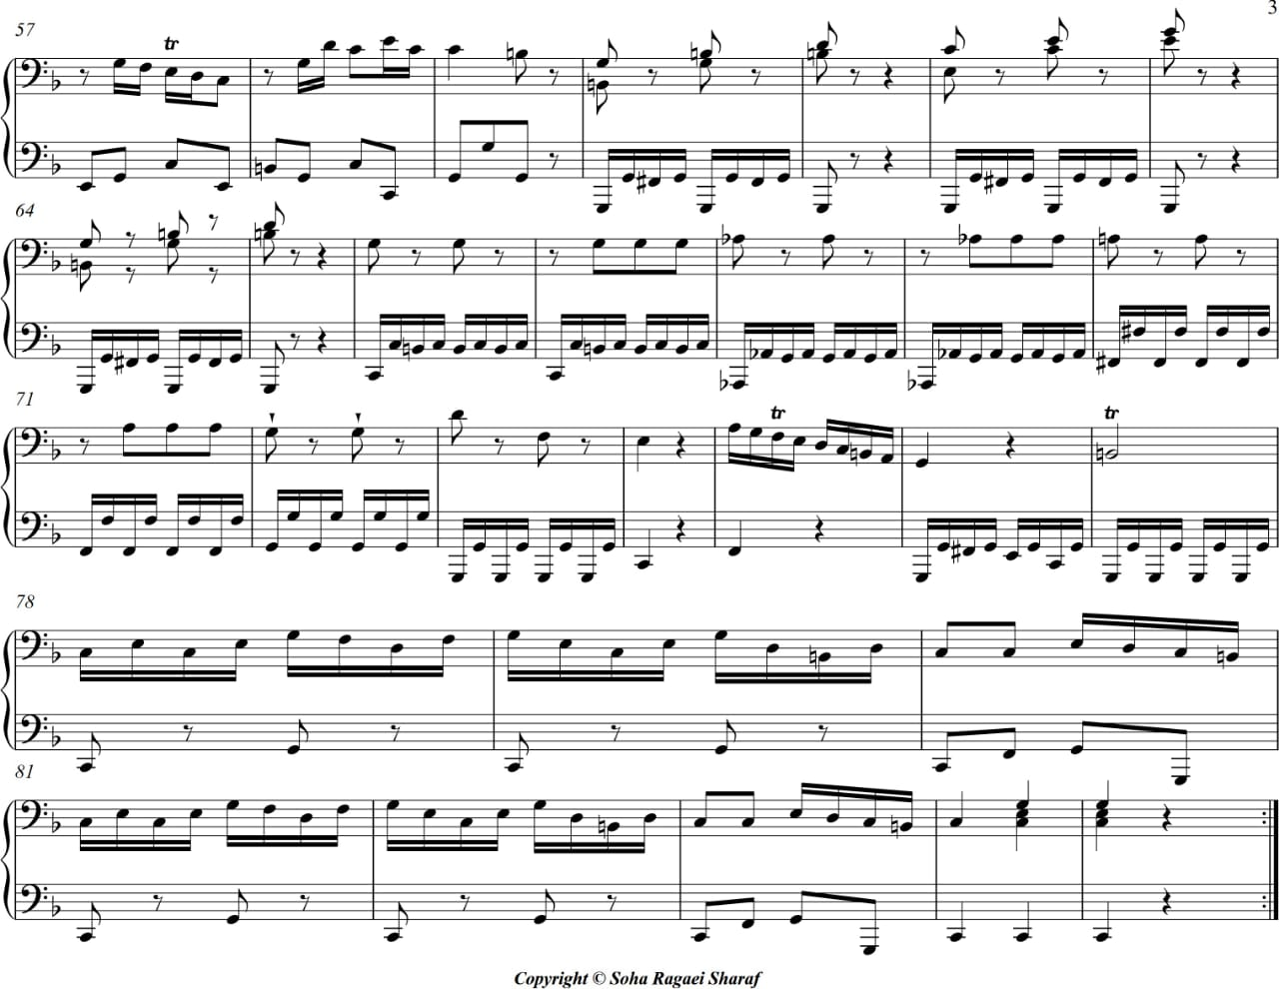
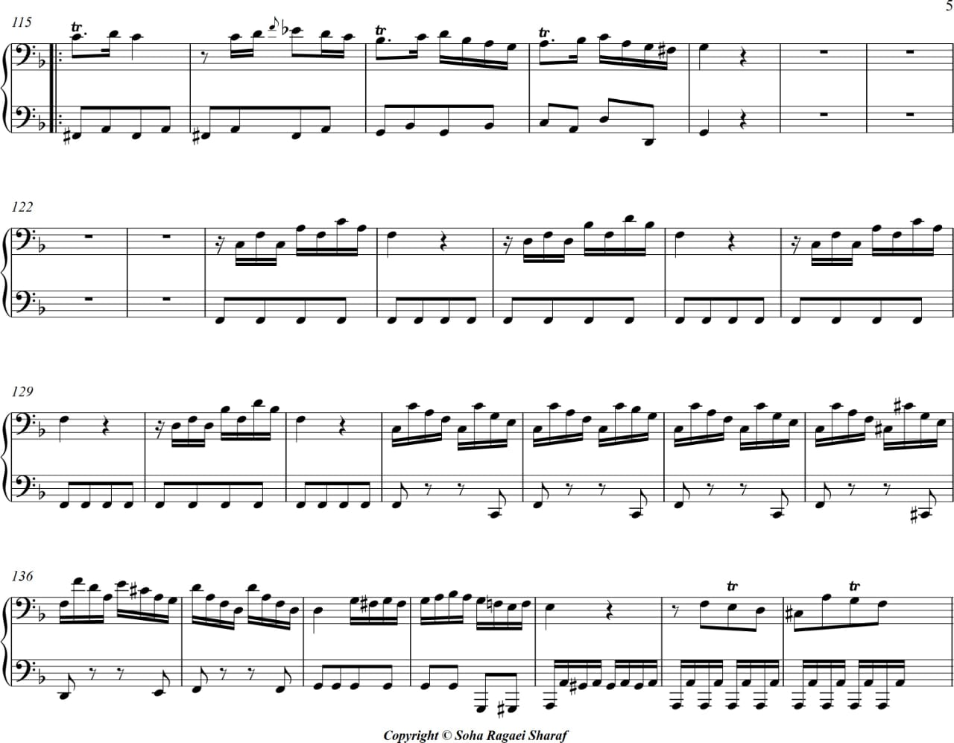
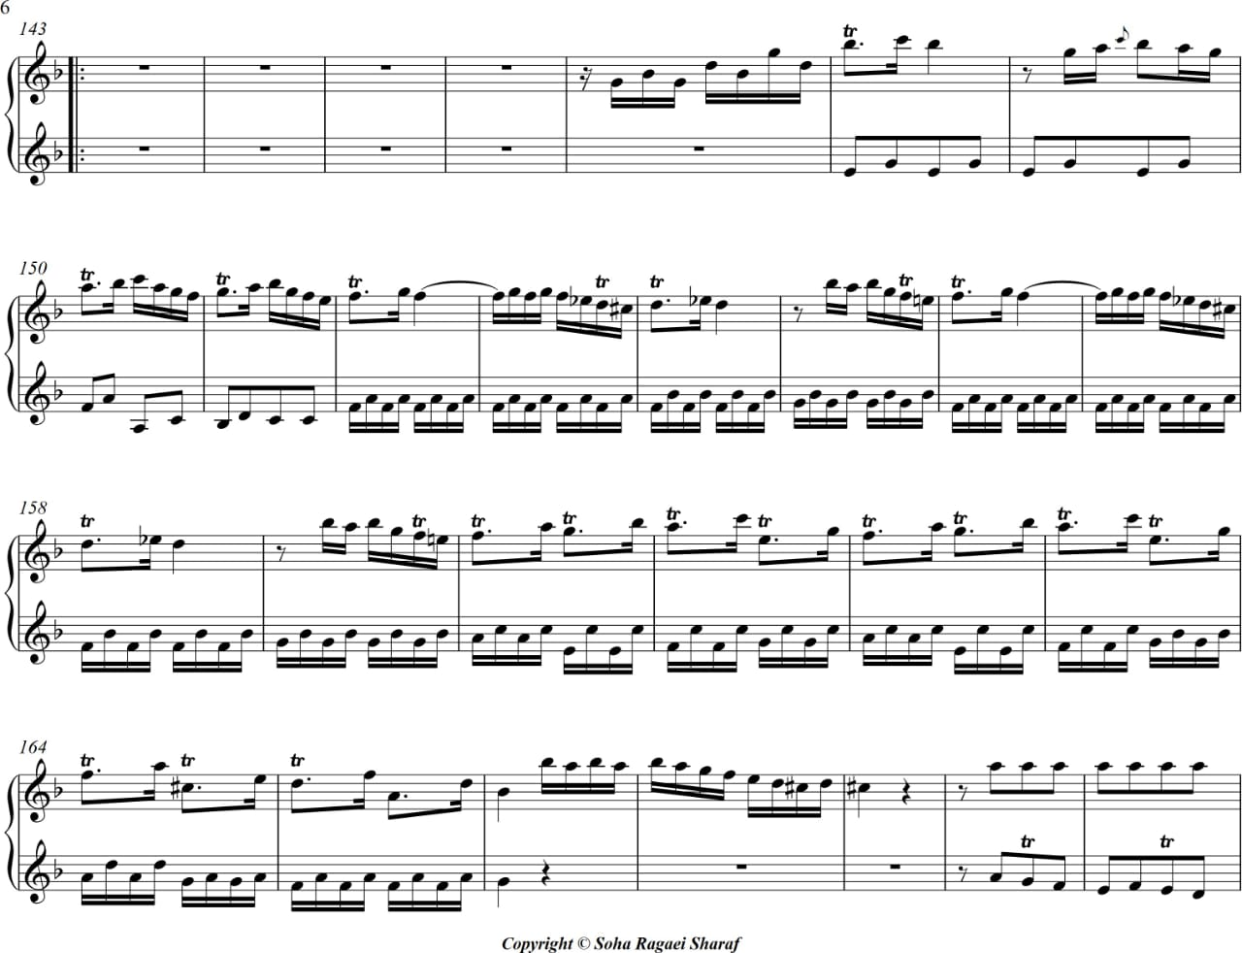
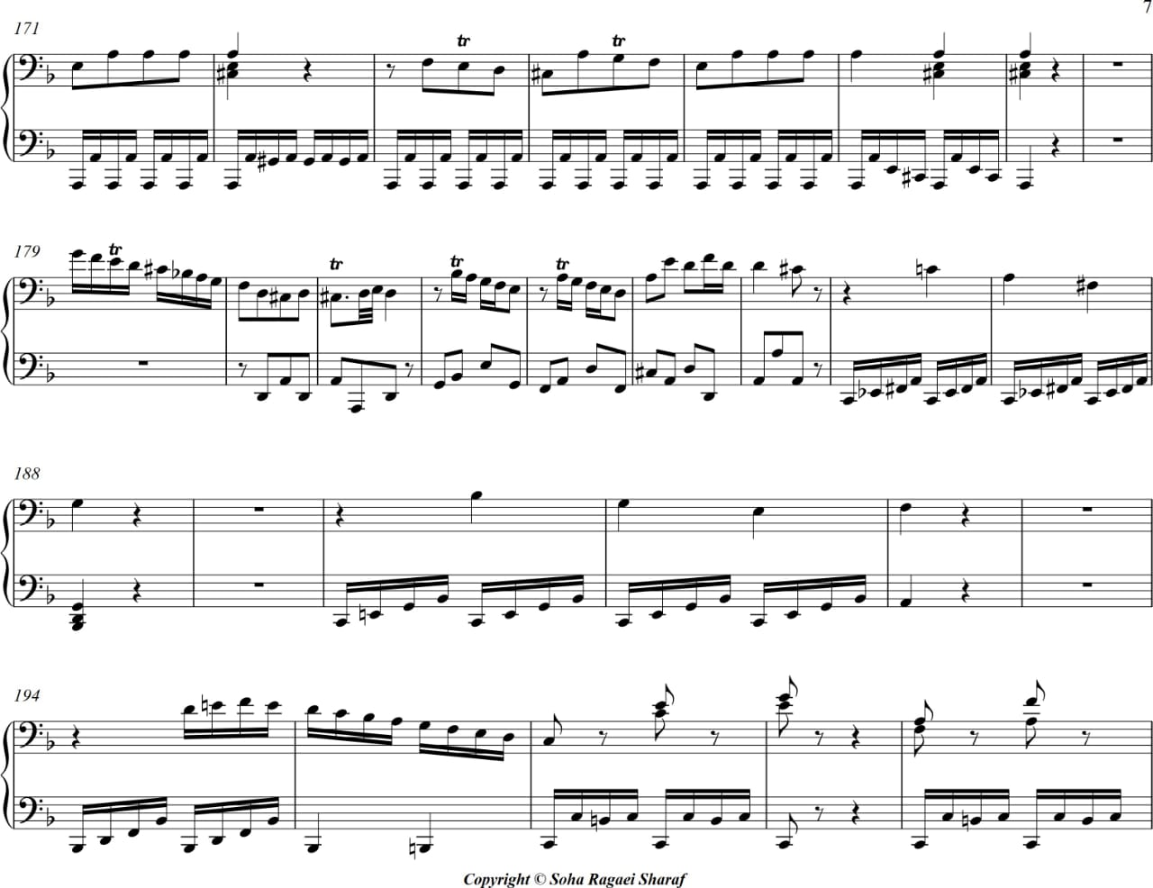
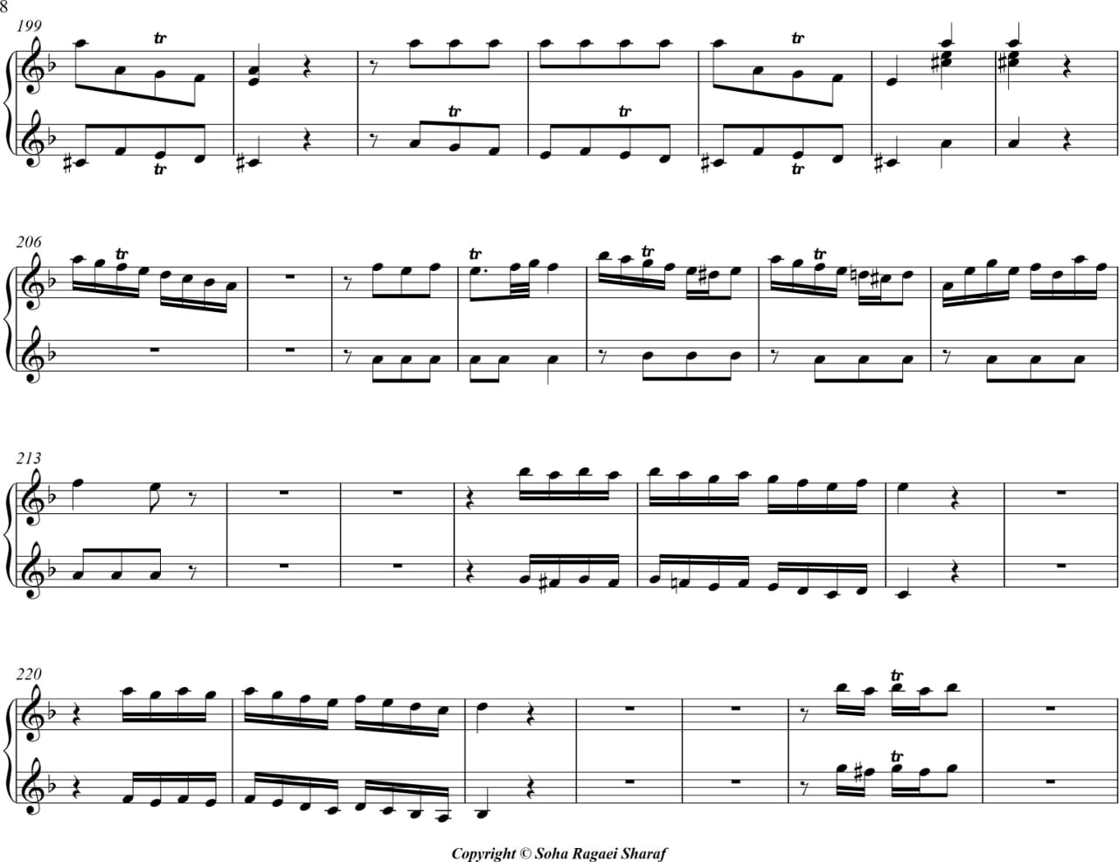
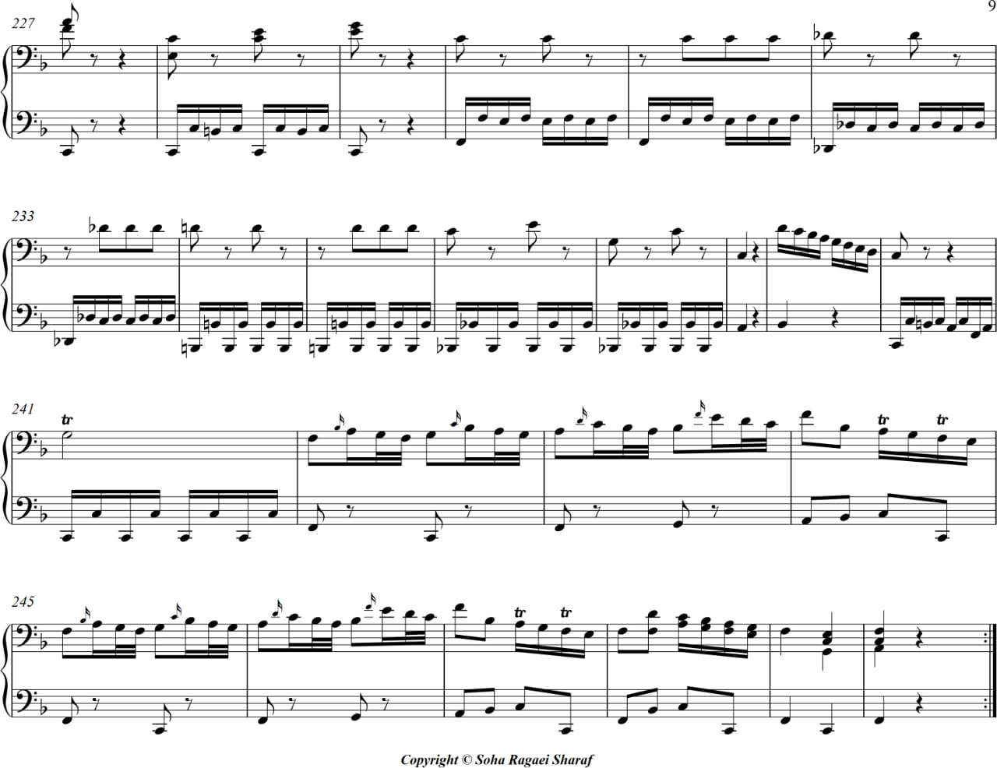
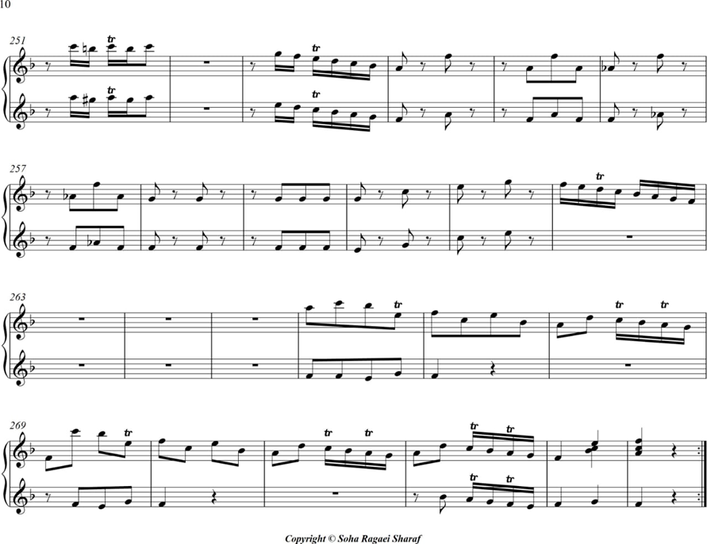

بعض الصعوبات الأدائية التي جاءت في الحركة الاولى لصوناتا رقم (2) لفرانز سيدلمان
الصعوبة الأولي(حلية التريل)
- تكمن الصعوبة العزفية في اداء حلية التريل ( الزغردة ) عند العازف الاول بداية من (م 6 ،7) ، وعند العازف الثانى باليد اليمنى بدايةمن م 1 وتكررت في باقي المؤلفة والشكل التالى يوضح ذلك :
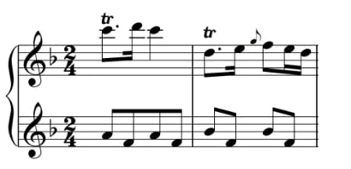
شكل رقم (1) حلية التريل في م6،7 للعازف الاول
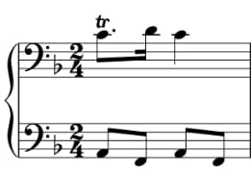
شكل رقم (2) حلية التريل في م 1 للعازف الثانى
الصعوبة الثانية ( الرباط الزمنى ):
تكمن الصعوبة العزفية في وجود الاربطة الزمنية المتتالية عند العازف الاول بداية من (م 196 : م 198) في اليد اليمنى ومن (م 201 : م 204 ) في اليد اليسرى ، مما تسبب في تاخير النبر ( سينكوب ) والشكل التالى يوضح ذلك :
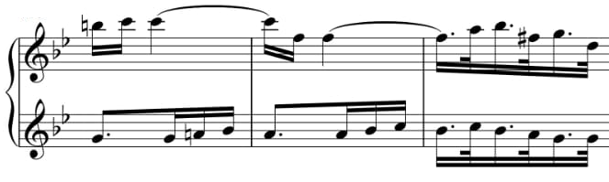
الشكل رقم (3) يوضح الرباط الزمنى من م 196 : م 198 للعازف الاول في اليد اليمنى
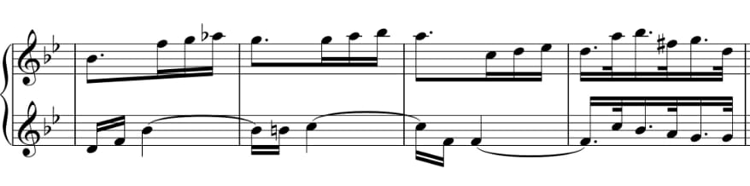
الشكل رقم (4) يوضح الرباط الزمنى من م 201 : م 204 للعازف الاول في اليد اليسرى
الصعوبة الثالثة (الكثافة الهارمونية ) :-
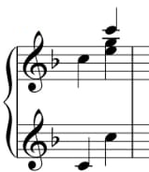
الشكل رقم (5) يوضح الكثافة الهارمونية في م 56 عند العازف الاول
الصعوبة الرابعة (خطين لحنيين غير متماثلين ايقاعيا ولحنيا)
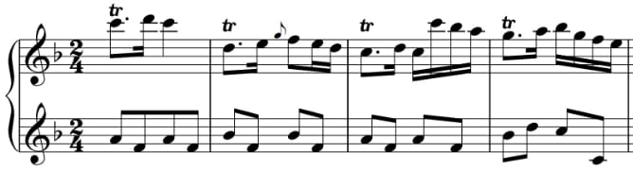
شكل رقم (6) يوضح (م 6 : م 9 ) عند العازف الاول
الارشاد العزفي للصعوبة الاولى :
تقترح الباحثة التدريب على عزف حلية التريل ببطئ مع تقسيم زمنها على الوحدة الددخلية حتى انتهاء زمنها والتدريب عليها بايقاعات مختلفة لكى تكتسب الاصابع المرونة والمهارة العزفية مما يسهل ادائها على العازف
الارشاد العزفي للصعوبة الثانية :
تقترح الباحثة مراعاة اداء النغمة الاولى في الرباط بقوة عن النغمة الثانية وذلك بنزول ثقل الزراع على النغمة الاولى في الرباط مع مراعاة رفعها مع نهاية زمن النغمة الثانية ،كما يجب مراعاة الضغط القوى على النبر الضعيف
- الارشاد العزفى للصعوبة الثالثة :
تقترح الباحثة اصدار النغمات لكى تسمع بوضوح وتكون بقوة لمس واحدة وفي زمن واحد للنغمات الثلاثة وتكون الحركة العزفية بوزن ثقل الزراع من اعلى الى اسفل
الارشاد العزفى للصعوبة الرابعة :
تقترح الباحثة التعرف على الصياغة الموسيقية للنغم والايقاع والمقام وما يطلق عليه الدراسة القبلية للتدريب ثم التدريب بكل يد على حدة للتمرين وضع تراقيم الاصابع المناسبة لأداء الصياغة إذا لم يكن هناك ترقيما مدون فوق نغمات المؤلفة التدريب في البداية يكون ببطء ثم التدرج في السرعة أن يتفق الأداءمع أصطلاحات التعبير والتلوين الصوتى المحددة في التدوين الموسيقي للمؤلفة

قامت الباحثة في هذا الفصل بإجراء الدراسة الوصفية التحليلية ( النظرية والعزفية ) الحركة الأولي لصوناتا ثنائي البيانو الواحد للاربع ايدى رقم( 2) لفرانز سيدلمان حيث جاءت الدراسة لإلقاء الضوء علي مؤلفات صوناتا ثنائي البيانو الواحد للاربع ايدى من الناحية البنائية وما تشتمل علية من تقنيات عزفية متنوعة مع تقديم الإرشادات الأدائية لتذليل صعوباتها للوصول إلي الأداء الأفضل لتلك الحركة.
.
نتائج البحث وتفسيرها
بعد الاطار النظري والاطار العملي بالتحليل النظري والعزفي للحركة الأولي لصوناتا ثنائي البيانو الواحد واخذ راي الخبراء تم تحديد المستوي العزفي لهذة المؤلفات بحيث تناسب مستوي مرحلة البكالوريوس إستطاعت الباحثة الإجابة عن التساؤلات البحثية التالية:
الاجابة على السؤال الأول:-
- ما هي الخصائص الفنية للحركة الأولي لصوناتا رقم (2) عينة البحث لأله البيانو فرانز سيدلمان؟
بعد التحليل النظري والعزفي للحركة الأولي لصوناتا رقم (2) توصلت الباحثة الي ما يلي:
من خصائص عينة البحث التحليل البنائي للمؤلفة :
- السلالم
سلم فا / الكبير
- الميزان
- ميزان 4/2
- السرعة
Un Poco Andante
الطول البنائي : 137 مازورة
- الصيغة : حرة .
- النسيج : هوموفونى بولوفونى .
- الحليات : في معظم المولفة قام باستخدام حلية التريل وقام بلمس بعض النغمات كحلية نغمية .
- البدال : لم يستخدم البدال طوال المؤلفة .
- المفاتيح الموسيقية : استخدم العازف الاول مفتاح فا واستخدم العازف الثانى مفتاح صول
الايقاع : تعتمد هذه المولفة على نماذج ايقاعية بسيطة .
ثانيا التحليل العزفي للحركة الأولي لصوناتا ثنائي البيانو الواحد للاربع ايدى رقم (2) لفرانز سيدلمان
الف فرانز سيدلمان الحركة الأولي لصوناتا ثنائي البيانو الواحد عام 1871 م بليبزج وقد جاءت تلك المؤلفة في طابع موسيقي تكنيكي رشيق وجذاب ويحتوى على العديد من التقنيات العزفية لألة البيانو والتى استطاع فرانز سيدلمان تطويعها لخدمة أهدافه الفنية في صياغة تعبر عما وصل إليه من مهارة عزفية في مجالي التكنيك والتعبير وتعبر عن الفترة التى عاش فيها وتتناسب مع الكلاسيكية .
بدات الصوناتا من (م 1: م¹5 ) بسكتة في اليد اليمنى مع عزف اللحن الاساسي في اليد اليسرى ثم إنتقل من م( ²5 : م 9) ثم انتقل اللحن الاساسى للعازف الاول ( صوت السوبرانو ) مع سكوت صوت الباص ( العازف الثانى ) ثم من )م 10 : م 17( قام العازف الاول ( صوت السوبرانو ) بعزف تيمة اللحن الاساسي ولكن باستخدام زخرفة في اليد اليمنى عن طريق استخدام حلية التريل( Trill) ثم من( م 18 : م 23) انتقل العازفين بعزف تيمة لحنية جديدة في اليد اليمنى واليسرى وقام بعزفها مرتين ثم انتقل العازفين بعد ذلك من (م24 الى م 31 ) في جملة منتظمة مع العزف بالتبادل بين اليدين اليدين اليمنى واليسرى ثم انتقل اللحن بعد ذلك من م 32 : م 37 في تيمة لحنية منتظمة بالتبادل بين العازفين الاول والثانى مع لمس بعض النغمات مثل نغمة (دو# ، فا # ، سي) ،من (م 38 : م 45 ) جملة لحنية منتظمة مكونة من ثمانية موازير قام فيها العازف الاول بالتبادل في العزف مع العزف الثاني وبلمس بعض النغمات مثل نغمة ( لا b ،مي b ، سى ( ثم من ( م 46 : م 49 ) عبارة لحنية منتظمة مكونة من اربعة موازير بدات بسلم هابط للعازف الاول ثم سلم هابط للعازف الثانى مع سكوت العازف الاول ، من (م 50 : م 57 ) جملة لحنية منتظمة مكونة من ثمانية موازير يتم عمل تيمة اللحن
من (م 58 : م 61 ) اعادة للحن الاساسي بالتصوير في عبارة لحنية منتظمة وذلك بسكوت العازف الاول وعزف اللحن الاساسي للعازف الثانى ،لمس لبعض النغمات مثل نغمة (مي ،دو # ، مى b )
- (م 62 : م 63 ) تصوير للحن هابط في (م5 : م 6 )
- تغيير ايقاع العازف الاول في( م 64) عن ما جاء في (م 7)
الاجابة على السؤال الثاني:-
- ما هو المستوي التعليمي للحركة الأولي لصوناتا رقم (2) عينة البحث المناسبة لمستوي أداء قدرات طلاب كلية التربية النوعية لمرحله البكالريوس؟
وقد إتفقت آراء الخبراء علي أن للحركة الأولي لصوناتا رقم (2) تتناسب مع مرحلة البكالريوس لإحتوائها علي تقنيات أدائية تتطلب مهارة عزفية وسيطرة أدائية علي لوحة مفاتيح ألة البيانو حتي يتمكن الطالب من أداء تعلمها وإخراج المؤلفة بوعي وفكر ونضج أدائي أفضل.حيث جاءت النسب التكرارية لدي مرحلة البكالريوس بنسبة 90% من مجموع آراء الخبراء. وقد جاءت نتيجة استطلاع أراء الخبراء في المستوي التعليمي للمؤلفة بما يتناسب مع مرحلة مرحلة البكالريوس بنسبة 90%. وقد جاءت استمارة استطلاع أراء الخبراء علي النحو التالي:-
جدول رقم (1) لتحديد المستوى التعليمى المقترح من قبل الباحثة لمؤلفة صوناتا البيانو الواحد رقم (2) لفرانز سيدلمان
اراء الخبراء |  | المستوى التعليمي المقترح | المدونة الموسيقية
لا اوافق | اوافق
 |  | تتناسب مع المستوى التعليمى لطلاب مرحلة الفرقة الرابعة لمرحلة البكالريوس  تتناسب مع المستوى التعليمى لطلاب مرحلة الدراسات العليا | اليد الأولى :  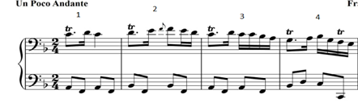  اليد الثانية :  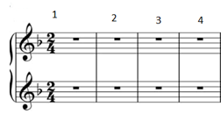
وقد جاءت النسب التكرارية لاراء السادة الخبراء في المستوى التعليمى لمؤلفة صوناتا البيانو الواحد رقم (2) لفرانز سيدلمان على النحو التالى :
جدول رقم (1) يوضح المستوى التعليمي المقترح من قبل الباحثة لمؤلفة صوناتا البيانو الواحد رقم (2) لفرانز سيدلمان
اراء الخبراء |  | المستوى التعليمي المقترح | المدونة الموسيقية
لا اوافق | اوافق
10%  90% | 90%  10% | تتناسب مع المستوى التعليمى لطلاب مرحلة الفرقة الرابعة لمرحلة البكالريوس  تتناسب مع المستوى التعليمى لطلاب مرحلة الدراسات العليا | اليد الاولى :  اليد الثانية :

الاجابة على السؤال الثالث:-
- ماهي الارشادات الادائية المقترحة لتذليل الصعوبات التي إشتملت عليها للحركة الأولي لصوناتا رقم (2) العينة البحثيه لفرانز سيدلمان؟
إستطاعت الباحثة بعد التحليل النظري والعزفي للحركة الأولي لصوناتا رقم (2) بتحديد الصعوبات الأدائية التي اشتمل عليها للحركة الأولي لصوناتا رقم (2) التغلب على هذه الصعوبات من خلال ارشادات عزفية انظر الاطار العملى
وعلي ضوء نتائج التي توصلت إليها الباحثة جاءت توصيات البحث علي النحو التالي:-
توصيات البحث:
توصي الباحثة بالإهتمام بدراسة للحركة الأولي لصوناتا رقم (2) (مع المستوي الأدائي مع مرحلة البكالريوس لما تشتمل عليه من تقنيات وصياغة فنية عالية بإسلوب شيق وجذاب يساعد الطلاب علي الإقبال علي دراستها وتنمية مهارتهم بإسلوب جذاب يشجع العملية التعليمية علي آلة البيانو ويحسن مستوي الدارسين.
1- توصي الباحثة بإدراج للحركة الأولي لصوناتا رقم (2) من ضمن المناهج الدراسية لمرحلة البكالريوس
2- توصي الباحثة بالإهتمام بالدراسة العزفية والتدريبات التمهيدية المقترحة للبحوث المتعددة لآلة البيانو لما لها من أثر كبير في تقريب المفاهيم النظرية والتطبيقية للتقنيات العزفية والتي يمكن أن تعتبر مرجعاً فنياً لإسلوب إكتساب فنيات الأداء لتلك التقنيات علي آلة البيانو.
قائمة المراجع
أولا: الكتب والمراجع العربية:-
- احمد بيومى : القاموس الموسيقي , المركز الثقافى , دار الاوبرا المصرية , الطبعة الاولى , القاهرة 1992م.
- شكري سيد أحمد وعبدالله محمد الحمادي: منهجية إسلوب تحليل المضمون وتطبيقاته في التربية ، مركز البحوث التربوية، الطبعة الثانية ، جامعة قطر، 1991م.
- عواطف عبد الكريم: تاريخ وتذوق الموسيقي العالمية في العصر الرومانتيكى - مركز كوين 1997 م
- فكري بطرس : الموسيقي والغناء عند القدماء المصريين ، دار المعارف ، القاهرة 1983
ثانياً : الرسائل والبحوث العلمية العربية:-
- سحر سيد أمين :مؤلفات ثنائي البيانو الواحد (الاربع ايدي ) في القرن التاسع عشر. دراسة تحليلية عزفية – رسالة ماجستير ، كلية التربية الموسيقية – جامعة حلوان : القاهرة 1997 م .
- علي ابراهيم علي : تنمية المهارات الفنية لعازف البيانو من خلال العزف الثنائي والجماعي رسالة دكتوراه ، كلية التربية الموسيقية جامعة حلوان ، القاهرة 1978 م .
- فاطمة محمود ابراهيم البهنساوي : اثر مصاحبة المعلم للطالب المبتدي في اكتساب مهارات العزف علي البيانو – رسالة دكتوراة غير منشورة – كلية التربية الموسيقية – جامعة حلوان – القاهرة -1986 م
- ليلي محمد زيدان : اهمية مصاحبة البيانو ودور المصاحب ، بحث منشور ، دار الفكر العربي ، القاهرة ‘ 1982م .
- منال حامد عامر : صوناتا البيانو للأربع أيدى عند موتسارت . بحث انتاج منشور ، مجلة علوم وفنون الموسيقي ، المجلد السادس ، كلية التربية الموسيقية ، جامعة حلوان ، القاهرة ، ابريل 2001 م.
ثالثاً : الكتب والمراجع الأجنبية:
- Johnston Alfred: the art of technique piano fort. Laying William, reaps, book select, London, 1980.
- Apel will : Harvard dictionary of music London he-man educational books ltd,1971
رابعاً : الرسائل والبحوث العلمية الاجنبية
- Hoover Maya: A Guide to the Latino American Art Song Repertoire Indianna Universoty Press I.U.S.A 2009.
- Sadie Stanly: The New Grove Dictionary of music and musicians, Sixth Edition, New York London, MacMillan Co., 1980

(فكري بطرس : الموسيقي والغناء عند القدماء المصريين ، دار المعارف ، القاهرة 1983 م
) Hoover Maya: A Guide to the Latino American Art Song Repertoire Indianna Universoty Press I.U.S.A 2009. P20-28
) شكرى سيد احمد - عبدالله محمد الحمادى : منهجية اسلوب تحديد المضمون وتطبيقاته في التربية " – مركز البحوث التربوية – الطبعة الثانية – جامعة قطر – 1991 م -ص 20-21 .
) هبة جلال أحمد الحو: تقنيات الأداء العزفي لمؤلفة صوناتا البيانو المنفرد مصنف 12 في مقام فا الكبير عند جين سبيليوس وأثرها في تنمية المهارة العزفية للطالب المعلم، رسالة دكتوراه - كلية التربية النوعية- جامعة الأسكندرية -2017م
(أحمد بيومي: القاموس الموسيقي ،وزارة الثقافة المركز الثقافي القومى ، دار الأوبرا المصرية، مطابع الأوفست عام 1992، ص 383.
)Sadie Stanly: The New Grove Dictionary of music and musicians, Sixth Edition, New York London, MacMillan Co., 1980.
(فاطمة البهنساوي : اثر مصاحبة المعلم للطالب المبتدي في اكتساب مهارات العزف علي البيانو – رسالة دكتوراة غير منشورة – كلية التربية الموسيقية – جامعة حلوان – القاهرة -1986 م
(ليلي محمد زيدان : اهمية مصاحبة البيانو ودور المصاحب - بحث منشور - دار الفكر العربي - القاهرة ‘ 1983م .
) Johnston Alfred: the art of technique piano fort. Laying William, reaps, book select, London, 1980.
) Apel will : Harvard dictionary of music London he-man educational books ltd,1971
) علي ابراهيم علي : تنمية المهارات الفنية لعازف البيانو من خلال العزف الثنائي والجماعي – رسالة دكتوراه غير منشورة – كلية التربية الموسيقية جامعة حلوان – القاهرة 1978 م
) فتحية محمد فايد : محاولة الوصول بتكنيك البيانو الي مستوي لائق عن طريق العزف الثنائي لتمرينات لونجو– بحث انتاج علمي منشور – مجلة المؤتمر العلمي جامعة حلوان – القاهرة 1981 م
(منال حامد عامر : صوناتا البيانو للأربع أيدى عند موتسارت– بحث انتاج منشور– مجلة علوم وفنون الموسيقي– المجلد السادس – كلية التربية الموسيقية – جامعة حلوان– القاهرة– ابريل 2001 م
) Maisonpierre ,Elizabeth WERTZ : Twenty – Three Sonatas Or Sonata Related Works Written In The Twenties Century For Piano For Hands ,D.M.A.,Jonathan Amdre ,University Of Maryland ,,college park, 1983
) سحر سيد أمين :مؤلفات ثنائي البيانو الواحد (الاربع ايدي ) في القرن التاسع عشر. دراسة تحليلية عزفية – رسالة ماجستير ، كلية التربية الموسيقية – جامعة حلوان- القاهرة 1997 م .
( ( Roherts Rell Carol Ann The University Of Oklahoma,1990
) Metz , Chrlo : Keybord Duets Belonging to The Weshington Family APerformance Practice , Jonathan Washingtion University , 1981 , p. 100: 112 . بتصرف
) عواطف عبد الكريم : تاريخ وتذوق الموسيقي في العصر الرومانتيكى – مركز كوين – 1997 ص25 بتصرف
) على ابراهيم على : تنمية المهارات الفنية لعازف البيانو من خلال العزف الثنائي والجماعى – رسالة دكتوراه غير منشورة – كلية التربية الموسيقية – جامعة حلوان – القاهرة – 1978م – ص 45 بتصرف

